
臺北市立大直高級中學教師專業學習社群會議記錄
活動名稱 | 建體領域共同備課 | 活動時間 | 2016年 4 月14 日
會議內容 | 第二群組亮點研習 | 活動地點 | 建成國中
主 持 人 | 程俊老師 | 紀 錄 | 許珍瑜
會議記錄
一、建成國中校長致詞，介紹建成國中運動特色。
二、程俊老師分享活化教學亮點教案—巧固球：
1.利用人權、法治、道德教育來融入巧固球。
2.漫畫-次文化、生活-影片、小組討論-價值澄清。
3.資訊融入教學-平板APP
4.閱讀測驗與理解：封閉&開放問題兼具
5.公開授課以1或4最好呈現
6.以提問教學法&理解式教學法呈現
7.上下左右轉體傳接球+雙人傳雙球練習
8.未來的教育主軸：知識整合
三、現場試做：
現場分為兩大組體驗巧固球練習和比賽過程。

備註

臺北市立大直高級中學教師專業學習社群成果
研習(會議)名稱 | 建體領域共同備課 | 研習(會議)時間 | 2016年 4 月14 日
研習(會議)內容 | 第二群組亮點研習 | 研習(會議)地點 | 建成國中
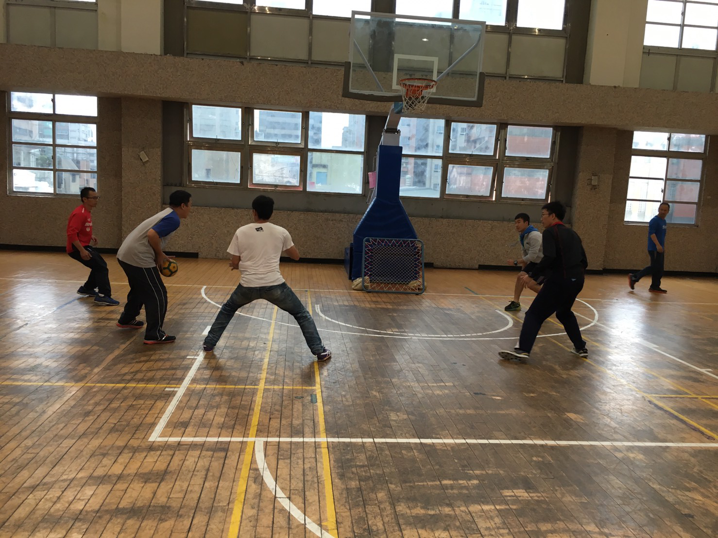
圖一、練習傳接+攻擊

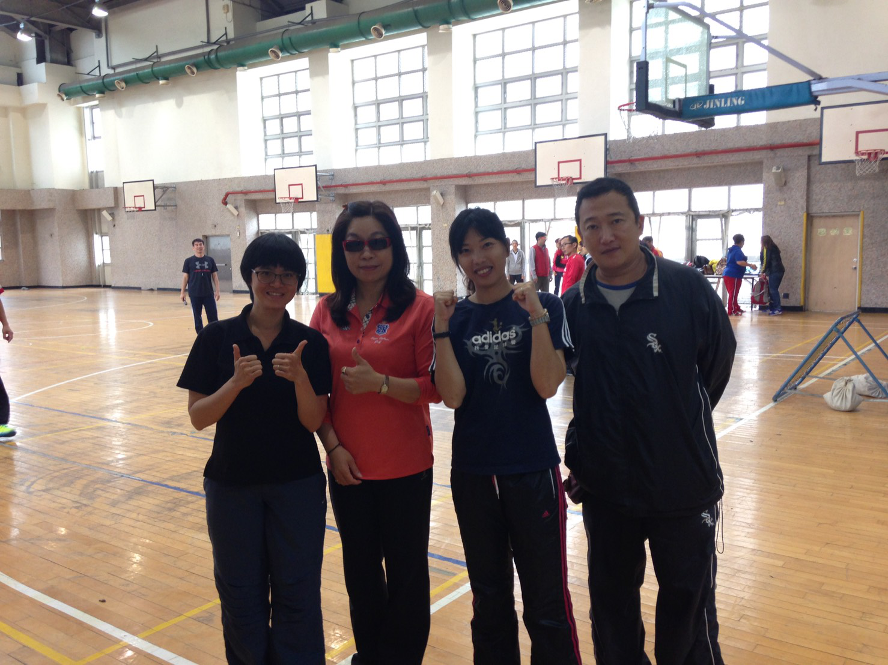
圖二、合影留念

